La mano se comopne de 5 dedos con las articulaciones que se presentan en la siguiente figura:

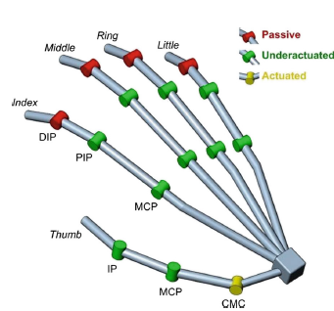

El movimiento de cada dedo se genera mediante un mecanismo como el que se observan en la siguiente figura:

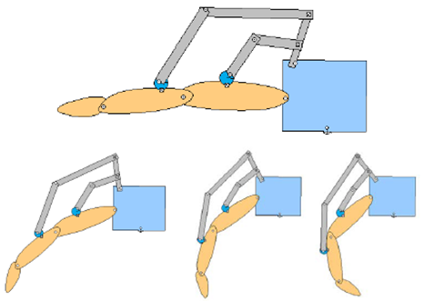

El mecanismo que mueve todos los dedos, se muestra en la figura:

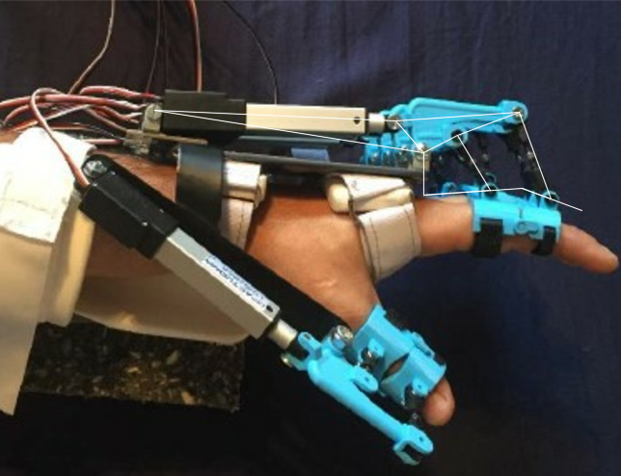

Para obtener el modelo cinemático de la mano, se obtienen las coordenadas de cada punto que describe el mecanismo. Las relaciones geométricas se expresan a continuación:

$$Punto 0⇾\left\{\begin{aligned}x_{0}=0 \\ y_{0}=0\end{aligned}\right.$$

$$Punto 1⇾\left\{\begin{aligned}x_{1}=\left(L_{2}+d \right)cosA \\ {y1}_{0}=\left(L_{2}+d\right)senA \\ cosA=(\frac{L_{1}^{2}-{\left(L_{2}+d\right)}^{2}-L_{3}^{2}}{2\left(L_{2}+d\right)L_{3}}\end{aligned}\right.$$

$$Punto 2⇾\left\{\begin{aligned}x_{2}=\left(L_{2}+d \right)L_{3} \\ y_{2}=0\end{aligned}\right.$$

$$Punto 3⇾\left\{\begin{aligned}x_{3}=L_{3}+L_{5}cosC \\ y_{3}=L_{5}senC \\ C=180-β-arcos(\frac{{\left(L_{2}+d\right)}^{2}-L_{1}^{2}-L_{3}^{2}}{2{L_{1}L}_{3}}\end{aligned}\right.$$

$$Punto 4 ⇾\left\{\begin{aligned}x_{4}=x_{3}+L_{6}cosE \\ y_{4}=y_{3}+L_{6}senE \\ E=C+α (α=0)\end{aligned}\right.$$

$$Punto 5 (MCP)⇾\left\{\begin{aligned}x_{5}=L_{3} \\ y_{5}=-L_{9}\end{aligned}\right.$$

$$Punto 6⇾\left\{\begin{aligned}{\left(x_{6}-x_{3}\right)}^{2}+{\left(y_{6}-y_{3}\right)}^{2}=L_{7}^{2} \\ {\left(x_{6}-x_{5}\right)}^{2}+{\left(y_{6}-y_{5}\right)}^{2}={\left(d_{1}-d_{pip}\right)}^{2}\end{aligned}\right.$$

$$Punto 7 (PIP)⇾\left\{\begin{aligned}x_{7}=x_{6}+\frac{{d_{pip}(x}_{6}-x_{5})}{d_{1}-d_{pip}} \\ y_{7}=& y_{6}+\frac{{d_{pip}(y}_{6}-y_{5})}{d_{1}-d_{pip}}\end{aligned}\right.$$

$$Punto 8 ⇾\left\{\begin{aligned}{\left(x_{8}-x_{4}\right)}^{2}+{\left(y_{8}-y_{4}\right)}^{2}=L_{8}^{2} \\ {\left(x_{8}-x_{7}\right)}^{2}+{\left(y_{8}-y_{7}\right)}^{2}=d_{pip}^{2}\end{aligned}\right.$$

$$Punto 9 \left(DIP\right)\left\{\begin{aligned}x_{9}=x_{8}+\frac{{(x_{8}-x_{7})(d}_{2}-d_{pip})}{d_{pip}} \\ y_{9}=y_{8}+\frac{{(y_{8}-y_{7})(d}_{2}-d_{pip})}{d_{pip}}\end{aligned}\right.$$

Mediante las coordenadas de los puntos 5, 7 y 9, correspondientes a las articulaciones MCP, PIP y DIP, se calculan los ángulos de las articulaciones metacarpofalángica e interfalángica proximal, $\hat{MCP}$ y $\hat{PIP}$ respectivamente:

$$\hat{MCP}=f_{1}\left(d\right)=arctg(\frac{{y_{7}-y}_{5}}{x_{7}-x_{5}})$$

$$\hat{PIP}=arctg(\frac{y_{9}-y_{7}}{x_{9}-x_{7}})$$

Se realizan una estimación de los ángulos de las articulaciones DIP y MCP mediante regresión polinómica de 2 grado:

$$\hat{MCP}=f_{1}\left(d\right)=a_{1}d^{2}+b_{1}d+c_{1}$$

$$\hat{PIP}=f_{2}\left(d\right)=a_{2}d^{2}+b_{2}d+c_{2}$$

Las funciones $f_{1}$ y $f_{2}$,se describen el modelo cinemático del exoesqueleto y mediante dichas funciones, se determina el desplazamiento lineal de cada motor necesario para alcanzar el ángulo CMC deseado.

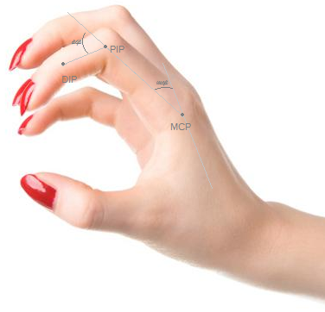

El modelo dinámico relaciona la velocidad del motor con la velocidad angular de las articulaciones MCP y DIP, y se describe mediante las siguientes ecuaciones:

$$\hat{MCP'}=f_{1}'\left(d\right)=\frac{∂f_{1}\left(d\right)}{∂d}=2a_{1}d+b_{1}$$

$$\hat{DIP'}=f_{2}^{'}\left(d\right)=\frac{∂f_{2}\left(d\right)}{∂d}=2a_{2}d+b_{2}$$

Las dimensiones del prototipo v.0. necesarias para calcular el modelo cinemático y dinámico, se muestran en la siguiente tabla:

|  |  |  |  |  |  |  |  |  |  |  |  |  |  |  |  |
| --- | --- | --- | --- | --- | --- | --- | --- | --- | --- | --- | --- | --- | --- | --- | --- |
|  | L1 | L2 | L3 | L4 | L5 | L6 | L7 | L8 | L9 | d | α | β | d1 | d2 | Dpip |
| (mm/º) | 18.4 | 110 | 123.6 | 64 | 23 | 32 |  |  |  | [0,22] | 0 | 113 |  |  | 12.25 |

Los ángulos CMC y DIP, y su velocidad angular son descritos por las siguientes funciones:

$$\hat{MCP}=$$

$$\hat{PIP}=$$

$$\hat{MCP'}=$$

$$\hat{DIP'}=$$

El rango común de movimiento de la mano, expresado en función de los ángulos máximos de flexión y extensión de cada articulación para cada dedo, se muestra en la siguiente figura:

|  |  |  |  |
| --- | --- | --- | --- |
| **Dedo** | **Articulación** | **Flexión (º)** | **Extensión (º)** |
| Pulgar | MCP (Metacarpofalángica) | 75-80 | 0 |
|  | IP (Interfalángica) | 75-80 | 5-0 |
|  | MCP (Metacarpofalángica) | 90 | 30-40 |
| Índice | PIP (Interfalángica proximal) | 110 | 0 |
|  | DIP (Interfalángica distal) | 80-9 | 5 |
|  | MCP (Carpometacarpiana) | 90 | 30-40 |
| Corazón | PIP (Interfalángica proximal) | 110 | 0 |
|  | DIP (Interfalángica distal) | 80-90 | 5 |
|  | MCP (Carpometacarpiana) | 90 | 30-40 |
| Anular | PIP (Interfalángica proximal) | 120 | 0 |
|  | DIP (Interfalángica distal) | 80-90 | 5 |
|  | MCP (Carpometacarpiana) | 90 | 30-40 |
| Meñique | PIP (Interfalángica proximal) | 135 | 0 |
|  | DIP (Interfalángica distal) | 90 | 5 |

